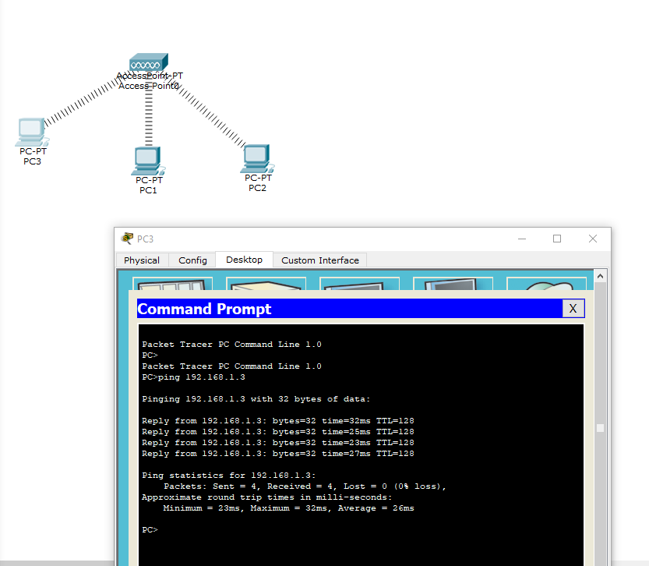
A)

B)hub
C) no
D)si
E)no
F)
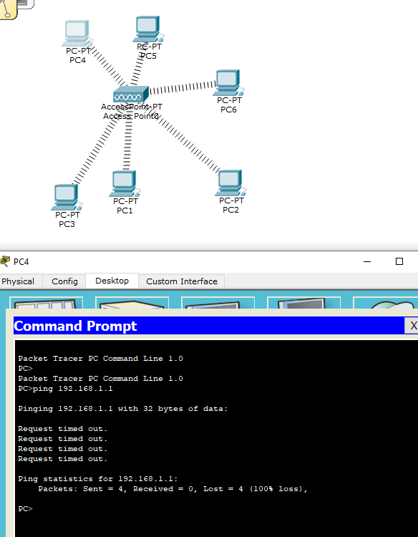
G)

H)no
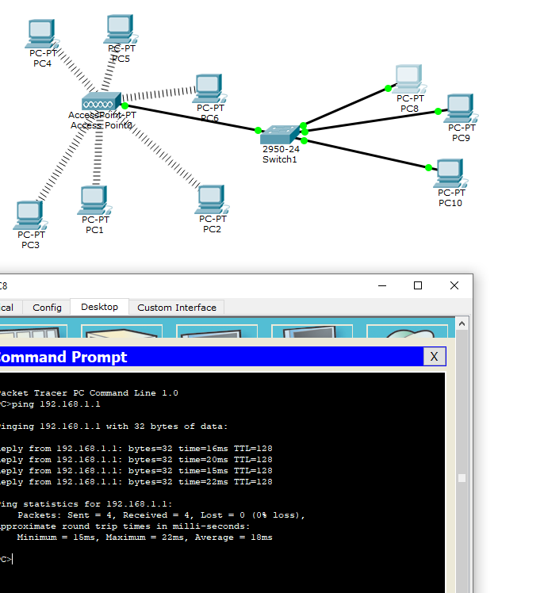
I)

si
J)no
K)no
L)
M) no

